LAPORAN PENELITIAN DOSEN

PENGEMBANGAN SISTEM INFORMASI TRANSAKSIONAL PENERIMAAN MAHASISWA BARU BERBASIS WEB DI STIMIK YADIKA BANGIL

Peneliti:
Respati Bary Mahputra, S.Kom, M.MT
(NIDN. 0707048803)

LEMBAGA PENELITIAN DAN PENGABDIAN KEPADA MASYARAKAT
SEKOLAH TINGGI MANAJEMEN INFORMATIKA DAN KOMPUTER
BANGIL
PEBRUARI 2013

HALAMAN PENGESAHAN
PENELITIAN DOSEN PEMULA

Judul : PENGEMBANGAN SISTEM INFORMASI TRANSAKSIONAL PENERIMAAN MAHASISWA BARU BERBASIS WEB DI STIMIK YADIKA BANGIL
Kode/Nama Rumpun : 058/Teknik Informatika
Ketua Tim Pengusul
- Nama Lengkap : Respati Bary Mahaputra, S.Kom, M.MT
- NIDN : 0707048803
- Jabatan Fungsional : Tenaga Pengajar
- Program Studi : Teknik Informatika
- Nomor HP :
- Alamat Surel (E-mail) : reaspati-bary1@stmik.yadika.ac.id
Biaya Penelitian : - Diusulkan Ke DIKTI Rp-
- Dana Internal PT Rp 2.500.000,-
- Dana Institusi Lain Rp -
- Inkind Rp -

Bangil, 22Maret 2013
Mengetahui,  Ketua STMIK Yadika,  Tanda tangan  Dr. Djoko Sugiono, MT | Ketua Tim Pengusul,  Tanda tangan  Respati Bary Mahaputra, S.Kom, M.MT  NIDN. 0707048803
Menyetujui,
Ketua LPPM

Tanda tangan

M. Imron, ST
NIK. 09110680007

DAFTAR ISI

Halaman Pengesahan ii
Daftar Isi iii
Ringkasan iv
Bab I Pendahuluan 1
Rumusan Masalah 2
Batasan Masalah 2
Tujuan Penelitian 3
Luaran Penelitian 3
Kontribusi Penelitian 3
Bab II Tinjauan Pustaka 4
Bab III Metode Penelitian 11
Bab IV Biaya Dan Jadwal Penelitian 13
Daftar Pustaka 14

RINGKASAN

Dalam dunia pendidikan, khususnya pada STMIK Yadika Bangil. Administrasi Pembayaran Perkuliahan adalah bagian yang sangat penting. Karena dalam Administrasi Pembayaran Perkuliahan inilah sebagian besar sumber dana diperoleh, yang mana sumber dana itulah yang menunjang semua Proses belajar mengajar, baik kegiatan yang telah dilaksanakan maupun kegiatan yang akan dilaksanakan kemudian.
Banyaknya pekerjaan dan data-data yamg harus ditangani serta diolah, membuat pelayanan kepada mahasiswa menjadi lambat. Untuk itu dibutuhkan sebuah Sistem Informasi Pembayaran yang dapat membuat Bagian Administrasi Pembayaran Kuliah (BMT) untuk memecahkan masalah yang ada selama ini, serta dapat menghasilkan informasi yang dibutuhkan dengan cepat dan akurat.
Banyak sekali pekerjaan yang harus ditangani oleh bagian pembayaran yaitu 12 jenis macam pembayaran mahasiswa beserta sistem pelaporanya. Kinerja sistem ini menunjukkan tingkat akurasi sebesar 100 % dengan pengujian menggunakan Blackbox Testing

BAB I
PENDAHULUAN
  - Latar Belakang
Tuntutan kebutuhan terhadap sistem informasi kian hari kian meningkat sistem disetiap aktifitas organisasi. Hal ini didukung oleh perkembangan dunia teknologi informasi, yang mau tidak mau membuat setiap organisasi harus melakukan otomatisasi pekerjaan dengan memanfaatkan teknologi informasi tersebut. Pada sebuat sistem pengolahan data diperlukan pengorganisasian yang dapat memberikan dukungan terhadap pengolahan fungsi-fungsi managemen serta membantu dalam pengambilan keputusan sehingga lebih efektif dan efisien.
Sebelumnya Sistem Informasi Pembayaran di STMIK Yadika Bangil telah menggunakan suatu ystem yang telah terkomputerisasi. Namun masih terdapat beberapa kekurangan pada fungsi ystem yang telah digunakan.
Dengan Teknologi yang berkembang sangat pesat saat ini. Seperti halnya pada basis data atau kumpulan informasi yang disimpan di dalam sistem secara sistematik. Sehingga dapat diperiksa menggunakan suatu program sistem untuk memperoleh informasi dari basis data tersebut. Dapat memudahkan pekerjaan dalam melakukan transaksi.
Oleh karena itu perancangan sistem informasi pembayaran uang kuliah ini diharapkan dapat membantu dan mampu mengatasi permasalahan yang ada di STMIK Yadika Bangil.
  - Rumusan Masalah
Dari hasil analisa sistem dengan melihat keadaan sistem yang berlaku sekarang, penulis dapat menyampaikan rumusan masalah antara lain: bagaimana merancang Sistem Informasi Transaksional Pembayaran Administrasi Perkuliahan STMIK Yadika Bangil.
  - Batasan Masalah
Pengembangan Sistem Informasi Transaksional Pembayaran Administrasi Perkuliahan ini diharapkan dapat memberikan dan menyediakan layanan informasi kepada mahasiswa STMIK Yadika Bangil. Agar lebih mudah dalam melakukan pembayaran biaya kuliah, maka rencana penelitian ini perlu dilakukan beberapa batasan, antara lain:
- Mengelola data pembayaran mahasiswa mulai dari sebelum mahasiswa mendaftar mendaftar sampai mahasiswa lulus. Meliputi : pembayaran daftar calon mahasiswa baru, pembayaran opspek, pembayaran almamater, pembayaran uang gedung, pembayaran heregistrasi & SPP, pembayaran UTS, pembayaran UAS, pembayaran semester pendek, pembayaran KKN, pembayaran skripsi dan pembayaran wisuda.
- Mengelola proses pembuatan Laporan kepada Pimpinan.
- Mengurangi tempat penyimpanan data serta mempermudah proses pencarian data.

  - Tujuan
Merancang dan membangun Sistem Informasi Transaksional Pembayaran Administrasi Perkuliahan STMIK Yadika Bangil.
  - Manfaat
Manfaat yang diharapkan dari penulisan proposal tugas akhir ini antara lain:
- Bagi Penulis : sebagai bahan pertimbangan teori dan praktek sehingga bermanfaat untuk masa yang akan datang. Menerapkan teori-teori yang telah diperoleh selama mengikuti perkuliahan.
- Bagi Universitas : sebagai bahan perpustakaan dan studi banding bagi rekan – rekan mahasiswa yang melakukan penelitian tentang masalah yang ada serta sebagai bahan pertimbangan dalam pengembangan Sistem Informasi Transaksional di STMIK Yadika Bangil.
- Bagi Umum : dapat digunakan sebagai informasi dalam mengembangkan penelitian berikutnya, serta dapat memberikan pengetahuan bagi umum dan pembaca pada khususnya.

  - Sistematika Penulisan
Sistematika penulisan proposal skripsi ini adalah:
Bab I : Pendahuluan
Bab ini merupakan dasar penyusunan laporan yang di dalamnya berisi tentang latar belakang masalah, rumusan masalah, tujuan, batasan masalah, metodologi pengembangan sistem, dan sistematika pembahasan.
Bab II : Landasan Teori
Bab ini berisi penjelasan tentang teori-teori yang mendukung dalam pembuatan pengembangan sistem informasi ini.
Bab III : Metodologi Penelitian
Bab ini berisi tentang tahap analisis yaitu identifikasi dan analisis masalah dan analisis kebutuhan sistem untuk menyelesaikan masalah yang dihadapi. Bab ini juga berisi hasil perancangan yaitu proses kelanjutan dari tahap analisis meliputi proses akusisi pengetahuan.
Bab IV : Implementasi dan Evaluasi
Pada bab ini membahas tentang implementasi dari aplikasi. Serta melakukan pengujian terhadap aplikasi yang dibuat untuk mengetahui apakah aplikasi telah dapat menyelesaikan permasalahan yang dihadapi sesuai dengan yang diharapkan.
Bab V : Penutup
Bab ini berisikan kesimpulan dari tugas akhir serta saran untuk pengembangan sistem.

BAB II
LANDASAN TEORI
Dalam melakukan analisis terhadap permasalahan dan perancangan perangkat lunak, diperlukan pemahaman-pemahaman sejumlah teori yang mendukung terhadap permasalahan yang ada. Pada bab ini dijelaskan beberapa konsep dan dasar teori yang berkaitan dengan permasalahan yang akan dibahas sebagai dasar pemahaman dalam mengimplementasikan konsep-konsep tersebut ke dalam semua kegiatan pengembangan suatu sistem.
2.1 Teori Pendukung
2.1.1 Konsep Dasar Sistem
Terdapat dua kelompok pendekatan didalam mendefinisikan sistem, yaitu menekankan pada prosedur dan pada komponen dan elemenya. Pendekatan prosedur adalah pendekatan yang menekankan pada konsep sistem berdasarkan prosedur-prosedur yang ada dalam sistem. Pendekatan sistem yang lebih menekankan pada prosedur mendefinisikan sistem sebagai suatu jaringan kerja dari prosedur-prosedur yang saling berhubungan, berkumpul bersama-sama untuk melakukan suatu kegiatan atau untuk menyelesaikan suatu sasaran tertentu. Suatu prosedur adalah suatu urutan-urutan yang tetap dari tahapan-tahapan intruksi yang menerangkan apa yang harus dikerjakan, siapa yang mengerjakan, kapan dikerjakan dan bagaimana mengerjakanya. Sementara pendekatan sistem yang menekankan pada elemen atau komponen mendefinisikan sistem sebagai kumpulan elemen yang berinteraksi untuk mencapai suatu tujuan.
Suatu sistem mempunyai karakteristik atau sifat tertentu yaitu mempunyai komponen-komponen, batas sistem, lingkungan luar sistem, masukan sistem, keluaran sistem, pengolahan sistem, sasaran sistem dan tujuan sistem.
2.1.2 Pengertian Sistem
Beragam pengertian tentang sistem informasi yang digunakan diberbagai kalangan diakibatkan oleh sudut pandang yang berbeda-beda. Sistem ini banyak dipakai untuk memenuhi berbagai kebutuhan.
Menurut Jogiyanto H.M (2001:1), Sistem adalah suatu jaringan kerja dari prosedur-prosedur yang saling berhubungan, berkumpul bersama-sama untuk melakukan kegiatan, menyelesaikan suatu sasaran tertentu.
Adapun pengertian sistem menurut Fathansyah (2004:9), sistem adalah sebuah tatanan (keterpaduan) yang terdiri atas sejumlah komponen fungsional (dengan satuan fungsi/tugas khusus) yang saling berhubungan dan secara bersama-sama bertujuan untuk memenuhi suatu proses/pekerjaan tertentu
2.2 Konsep Dasar Sistem
Informasi adalah data yang sudah diproses atau diolah sehingga mempunyai nilai bagi penerimanya dan dapat digunakan untuk dasar pengambilan keputusan yang disampaikan melalui media kertas (hardcopy), tampilan (display) atau sarana suara (audio).
Data adalah kumpulan kejadian yang diangkat dari suatu kejadian. Data dapat berupa angka-angka, huruf-hurud, simbol-simbol khusus atau gabungan dari keduanya. Pengolahan data adalah menipulasi dari data kedalam bentuk yang berguna dan berarti, berupa suatu informasi. Informasi adalah hasil dari kegiatan pengolahan data yang memberikan bentuk yang lebih berarti dari suatu kejadian.
2.2.1 Pengertian Informasi
Menurut Jogianto (2008:8), informasi adalah data yang dapat diolah menjadi bentuk yang lebih berguna dan lebih berarti bagi yang menerimanya.
2.1.2 pengertian sistem informasi
Sistem informasi menurut Jogiyanto Hartono, MBA,Ph. D. (1999:8) dapat didefinisikan sebagai “Data yang diolah menjadi bentuk yang lebih berguna dan lebih berarti bagi penerimanya”.
Sistem informasi adalah sekumpulan komponen pembentuk sistem yang mempunyai keterkaitan antara satu komponen dengan komponen lainnya yang bertujuan menghasilkan suatu informasi dalam suatu bidang tertentu. Dalam sistem informasi diperlukannya klasifikasi alur informai, hal ini disebabkan keanekaragaman kebutuhan akan suatu informasi oleh pengguna informasi. Criteria dari sistem informasi antara lain, fleksibel, efektif dan efisien.
Dari pengertian di atas, maka dapat disimpulkan bahwa sistem informasi adalah suatu sistem yang berintegrasi dengan user atau pemakai untuk melengkapi atau member informasi yang akan mendukung kelancaran kerja dari suatu fungsi manajemen, analisa dan pengambilan keputusan dalam suatu organisasi.
2.3 Transaksional
Menurut McGraw Hill sebuah sistem pemrosesan transaksi (TPS) adalah sistem informasi yang menangkap dan proses data tentang transaksi bisnis. Transaksional sistem informasi disini terdiri dari aplikasi-aplikasi transaksional berbasis database. Aplikasi-aplikasi ini melakukan pekerjaan operasional dan umumnya sudah terotomatisasi umumnya inputnya banyak dan outputnya juga banyak, berupa laporan-laporan operasional.
2.4 Teori Perancangan dan Arsitektur Perangkat Lunak
Menurut Roger. S Pressmann Ph.d (2002, 400) menyatakan bahwa: “Desain perangkat lunak berada pada inti teknik dari proses rekayasa perangkat lunak dan diaplikasikan tanpa memperhatikan model proses perangkat lunak telah mulai dianalisis dan yang digunakan”.
Menurut Roger. S Pressmann Ph.d (2002: 438) desain arsitektur adalah untuk mengembangkan struktur progam modular dan merepresentasi hubungan control antar modul. Desain arsitektur juga membentuk struktur dan struktur data dengan menentukan interface yang memungkinkan data mengalir melalui progam. Teori perancangan dan arsitektur perngkat lunak meliputi:
2.4.1 Komponen Perangkat Lunak
Menurut Roger. S Pressmann Ph.d (2002: 14-15) komponen perangat lunak dibangun dengan bahasa pemrograman yang memiliki kosakata terbatas, sebuah tata bahasa yang dibatasi secara eksplisit, serta aturan-aturan syntax dan semantic yang dibentuk secara baik pada tingkat yang paling rendah, bahasa-bahasa itu mencerminkan serangkaian perangkat. Pada tingkat sedang, bahasa pemrograman seperti C, atau SmalTalk, dipakai untuk membuat deskripsi procedural dari progam. Pada tingkat yang paling tinggi, bahasa-bahasa tersebut menggunakan icon grafik atau symbol lain untuk mewakii kebutuhan akan sebuah pemecahan. Intruksi-intruksi yang dapat dieksekusi dibuat secara otomatis.
Adapun untuk membuat sistem informasi yang berbasis web tentu memerlukan komponen perangkat lunak yang berfungsi sebagai pendukung pembuatan sistem informasi yang berbasis web.
Adapun perangkat lunak pendukung yang digunakan penulis adalah Visual Basic 6.0
2.4.1.1 Visual Basic 6.0
Visual Basic adalah salah satu bahasa pemrograman komputer. Bahasa pemrograman Visual Basic, dikembangkan oleh Microsoft sejak tahun 1991,yang kemudian terus dirilis sesuai dengan tuntutan perkembangannya yang hingga kini muncullah Visual Basic versi 6.0 merupakan produk rilis di akhir tahun 1998. Microsoft umumnya membuat tiga edisi Visual Basic yaitu :
- Standard Edition merupakan produk dasar.
- Profesional Edition berisi tambahan Microsoft Jet Data Access Engine (database) dan pembuatan server OLE automation.
- Enterprise Edition adalah edisi client-server.
Visual Basic merupakan salah satu Development Tool yaitu alat bantu untuk membuat berbagai macam program komputer, khususnya yang menggunakan sistem operasi Windows atau yang berbasiskan grafis (GUI – Graphical User Interface). Visual Basic adalah salah satu bahasa pemrograman komputer yang mendukung object (Object Oriented Programming = OOP).
2.4.1.2 Crystal Report 8.5
Crystal Report menurut Kusrini (2007:264) dalam buku yang berjudul Membangun Sistem Informasi Akuntansi dengan Visual Basic & SQL Server mendefinisikan Crystal Report sebagai berikut: “Crystal Report merupakan program yang dapat digunakan untuk membuat, menganalisis dan menterjemahkan informasi yang terkandung dalam database atau program ke dalam berbagai jenis laporan yang sangat fleksibel”. Crystal report menurut Madcoms (2003:40) dalam buku yang berjudul Program Aplikasi Terintegrasi Inventory Hutang dan Piutang dengan Visual Basic 6.0 Dan Crystal Report menyebutkan bahwa: ”Crystal report merupakan program khusus untuk membuat laporan yang terpisah dari program Microsoft Visual Basic 6.0, tetapi keduanya dapat dihubungkan (linkage) ”. Berdasarkan penjelasan di atas penulis dapat menyimpulkan bahwa Crystal Report merupakan software yang mempunyai kemampuan dalam pembuatan laporan.
2.4.1.3 Database MySQL
Menurut Bunafit Nugroho (2004: 133) MySQL merupakan database yang sangat kuat dan cukup stabil untuk digunakan sebagai media penyimpanan data. Sebagai sebuah database server yang mampu untuk memanajement database dengan baik.
Sebagai database server, MySQL dapat dikatan lebih unggul dibandingkan database server lainnya dalam query data. Hal ini terbukti untuk query yang dilakukan oleh single user, kecepatan query MySQL bisa sepuluh kali lebih cepat dari PostgreSQL dan lima kali lebih cepat dibandingkan interbase.
2.4.2 Teori Perancangan Proses
Menurut Roger. S Pressmann Ph.d (2002: 29) perancangan proses adalah perangkat yang menjaga bentangan-bentangan teknologi secara bersama-sama dan memungkinkan perkembangan perangkat lunak komputer yang tepat waktu dan rasional. Perancangan proses yang digunakan dalam penelitian antara lain document flow, konteks diagram, data flow diagram (DFD).
2.4.2.1 Document Flow
Beragam pengertian tentang document flow yang digunakan diberbagai kalangan diakibatkan oleh sudut pandang yang berbeda. Salah satu pengertian document flow, menurut Jogiyanto (1989: 796-799) document flow merupakan “Bagan yang menunjukkan arus pekerjaan secara keseluruhan dari sistem”. Bagan ini menjelaskan urutan-urutan dari prosedur-prosedur yang ada didalam sistem, bagan alur digambarkan dengan menggunakan symbol-simbol yang tampak.
2.4.2.2 Konteks Diagram
Menurut Roger. S Pressmann Ph.D (2001: 262) A system context diagram (SCD) resides at the toop level of the hierarchy. The context diagram “establishes the information boundary between the system being implemented and the environtment in which the system is to operate”.
Context diagram merupakan tingkatan tertinggi dalam diagram aliran data dan hanya memuat satu proses yang menunjukkan sistem secara keseluruhan. Proses tersebut diberi nomor nol. Semua entitas eksternal yang ditunjukkan pada diagram konteks berikut aliran data aliran data utama menuju dan dari sistem. Diagram tersebut tidak memuat penyimpanan data dan tampak sederhana untuk diciptakan, begitu entitas-entitas eksternal serta aliran data-aliran data menuju dan dari sistem diketahui penganalisis dari wawancara dengan user dan sebagai hasil analisis dokumen.
2.4.2.3 Data Flow Diagram (DFD)
Menurut Roger. S Pressmann Ph.D (2002: 364) Data Flow Diagram (DFD) adalah sebuah teknik grafis yang menggambarkan aliran informasi dan transformasi yang diaplikasikan pada saat data bergerak dari input menjadi output. Bentuk dasar dari suatu diagram aliran diilustrasikan dalam gambar 2.2 DFD juga dikenali sebagai grafik aliran data atau bubble chart.
Entity eksternal
Entity eksternal
Entity eksternal
Entity eksternal
Entity eksternal
Sistem berbasis komputer
Informasi input
Informasi input
Informasi output
Informasi output
Informasi input

Gambar 2.1 Model aliran informasi
DFD dapat digunakan untuk menyajikan sebuah sistem atau perangkat lunak pada setiap tingkat abstraksi. DFD dapat dipartisi ke dalam tingkat-tingkat yang merepresentasikan aliran informasi yang bertambah dan fungsi ideal. DFD tingkat 0, yang disebut juga dengan model sistem fundamentasi atau model konteks, merepresentasikan seluruh elemen sistem sebagai buble tunggal dengan data input dan output yang ditunjukkan oleh anak panah yang masuk dan keluar secara berurutan. Ada beberapa notasi dasar yang digunakan untuk menciptakan suatu DFD yang sederhana dapat diilustrasikan dengan symbol yang terdiri dari 4 elemen dasar, yaitu:
- Entitas Luar (External Entity)
Merupakan sesuatu yang berada diluar lingkungan sistem, tetapi ia memberikan data kedalam sistem atau memberikan data dari sistem, disimbolkan dengan suatu kotak notasi. Entitas luar tidak termasuk bagian dari sistem. Bila sistem informasi dirancang untuk satu bagian, maka bagian lain yang masih terkait menjadi entitas luar.
- Arus Data (Data Flow)
Arus data merupakan tempat mengalirnya informasi dan digambarkan dengan garis yang menghubungkan komponen dari sistem. Arus data ditunjukkan dengan arah panah dan garis diberi nama atas arus data yang mengalir. Arus data ini mengalir di antara proses, data store dan menunjukkan arus data dari data yang berupa masukan untuk sistem atau hasil proses sistem.
- Proses (Proces)
Proses merupakan kegiatan yang dilakukan oleh sistem dari hasil suatu arus data yang masuk kedalam proses untuk dihasilkan arus data yang akan keluar dari proses. Proses berfungsi mengtransformasikan satu atau beberapa data masukan menjadi satu atau beberapa data keluaran sesuai dengan spesifikasi yang diinginkan.
- Penyimpanan data (Data Store)
Merupakan tempat penyimpanan data pengikat data yang ada dalam sistem. Data store dapat disimpulkan dengan sepasang dua garis sejajar atau dua garis dengan salah satu sisi saming terbuka.

SIMBOL | KETERANGAN
 | Entitas, sumber atau tujuan data yang akan memberkan input atau menerima output dari sistem.
 | Arus data, menggambarkan arah paket data atau informasi dari satu bagian ke bagian lain dari suatu sistem.
 | Proses, menunjukkan adanya kegiatan proses untuk menyimpan kumpulan data.
 | Data store, digunakan untuk menyimpan data.

Tabel 2.1 Notasi DFD Dasar
2.4.3 Teori Perancangan Data
Menurut Roger. S Pressmann Ph.D (2002: 353) Entitas Relationship Diagram (ERD) menggambarkan hubungan antara objek data. ERD adalah notasi yang digunakan untuk melakukan aktifitas pemodelan data. Atribut dari masing-masing objek data yang ditulis pada ERD dapat digambarkan dengan menggunakan deskripsi objek data. Komponen-komponen ERD yaitu:
- Jenis Entitas
Jenis entitas (Entity type) dapat berupa suatu elemen linkungan, sumber daya, atau transaksi yang begitu pentingnya bagi perusahaan sehingga didokumentasikan dengan data jenis entitas didokumentasikan dengan symbol persegi panjang.

Gambar 2.2 simbol jenis entitas (Entity)
- Hubungan (Relationship)
Hubungan adalah suatu asosiasi yang ada antara dua jenis entitas. Hubungan digambarkan dengan bentuk belah ketupat. Tiap belah ketupat diberi label kata kerja.

Gambar 2.3 simbol hubungan (Relationship)
- Identifikasi dan deskripsi entitas
Tiap kejadian dari tap entitas perlu diidentifikasi dan dideskripsikan dan ini dicapai dengan menggunakan atribut. Atribut adalah karakteristik dari suatu entitas. Atribut-atribut tersebut sebenarnya adalah elemen-elemen data dan masing-masing diberikan satu nilai tunggal,yang disebut nilai atribut digambarkan dalam bentuk elips.

Gambar 2.4 simbol atribut
Terdapat dua macam pemodelan ERD yaitu:
2.4.3.1 Conceptual Data Modeling (CDM)
Menurut Michael D. walls (2007: 26) dijelaskan bahwa data model ini dimaksudkan untuk memberikan gambaran tingkat tinggi dari database. Dalam ikhtisar ini, elemen data dikelompokkan dalam kelompok umum yang mencerminkan external, berorientasi bisnis perspektif pada data. Itu model konseptual merupakan pernyataan formal dari pemahaman tentang komponen data utama dari masalah, dari hubungan bisnis yang penting dan aturan. Hal ini juga berfungsi sebagai deklarasi lingkup data komponen tidak termasuk dalam database konseptual desain dikecualikan dari ruang lingkup proyek kecuali kebutuhan yang jelas untuk dimasukkan kemudian ditunjukkan.
Conceptual data modeling (CDM) merupakan model yang dibuat berdasarkan anggapan bahwa dunia nyata terdiri dari koleksi obyek-obyek dasar yang dinamakan entitas serta hubungan antara entitas-entitas itu.
2.4.3.2 Physical Data Modeling (PDM)
Menurut Government of Ontario IT standart physical data modeling (PDM) adalah sebuah model data fisik mendefinisikan implementasi fisik dari persyaratan data logis menggunakan tertentu teknologi dalam platform implementasi dimaksudkan dan lingkungan (2011: 211).
Physical Data Modeling (PDM) merupakan model yang menggunakan sejumlah tabel untuk menggambarkan data seta hubungan antara data-data tersebut. Setiap tabel mempunyai sejumlah kolom dimana setiap kolom memiliki nama yang unik.

BAB III
METODOLOGI PENELITIAN
  - Waktu dan Tempat Penelitian
Penelitian ini dilakukan kurang lebih ½ tahun bermula pada bulan Desember sampai dengan bulan Juni 2013 dan bertempat di STMIK Yadika Bangil Pasuruan yang beralamat di Jl. Bader No. 9 Kalirejo Bangil Pasuruan.
  - Bahan dan Alat Penelitian
    - Bahan Penelitian
Bahan yang diperlukan untuk penelitian ini adalah arsip dan dokumen yang berisi tentang data-data pembayaran mahasiswa di STMIK Yadika Bangil.
    - Alat Penelitian
- Perangkat Lunak
- Sistem Operasi menggunakan Windows 7
- My SQL
- Visual Basic 6.0
- Crystal Report 8.5
- Mysql-connector-odbc-5.1
- Perangkat Keras
- Laptop
- Hardisk 250 GB
- Memory 1 GB
  - Identifikasi Masalah
Pada dasarnya mekanisme administrasi pembayaran kuliah dilingkungan Sekolah Tinggi Managemen Informatika dan Komputer Yadika Bangil, menggunakan sistem sentralisasi yang berpusat pada Baitul Maal Wat Tamwil (BMT).
Baitul Maal Wat Tamwil mempunyai tugas mengelola seluruh administrasi pembayaran mahasiswa.
  - Teknik Pengumpulan Data
Untuk memperoleh data tersebut diperlukan metode pengumpulan data. Maka dalam penelitian ini teknik pengumpulan data yang digunakan adalah :
- Observasi
Dalam penelitian ini penulis melakukan pengamatan selama kegiatan kuliah di STMIK Yadika Bangil, dan membandingkan sistem yang dipakai di STMIK Yadika Bangil.
- Studi Literatur
Bentuk pencarian informasi dengan cara membaca/mengambil informasi dari makalah, jurnal ilmiah, buku dan juga pemanfaatan internetsebagai sumber informasi, dengan jalan melihat informasi yang disediakan oleh situs-situs Web, forum diskusi dan sebagainya.
- Merancang Sistem Informasi Pembayaran Administrasi Perkuliahan
  - Merancang sistem informasi secara umum, meliputi software dan hardware yang dibutuhkan untuk membangun sistem informasi pembayaran administrasi perkuliahan.
  - Rancangan menu-menu
  - Rancanngan Database
  - Rancangan tampilan dan user interface
- Membangun Sistem Informasi Pembayaran Administrasi Perkuliahan
  - Mengkonversi semua rancangan menjadi bentuk program
  - Menguji coba program secara keseluruhan
- Nebgevaluasi Sistem Informasi Pembayaran Administrasi Perkuliahan
Mempresentasikan sistem informasi pembayaran administrasi perkuliahan tersebut kepada BMT (untuk meminta masukan dan pendapat apakah sistem pembayaran administrasi perkuliahan ini sudah sesuai dengan yang diharapkan).

BAB IV
PENGEMBANGAN SISTEM
  - Analisa Sistem Lama
Berdasarkan hasil penelitian terdahulu yang dilakukan oleh Renita Selviana (2012) pada pengembangan sistem informasi transaksional akademik berbasis web di STMIK Yadika, menghasilkan sistem yang mampu mengakomodir segala kebutuhan administrasi akademik. Agar hasil perancangan sistem akademik dapat menyelesaikan permasalahan-permasalahan yang di hadapi, terutama memberi solusi untuk mengatasi masalah keterlambatan dalam pendistribusian informasi dan kemudahan mengakses informasi bagi semua kalangan pada lembaga akademik. Sistem yang di bangun mencakup bagian administrasi akadmik. Dalam perancanganya menggunakan database MY SQL dan PHP. Sedangkan pada bagian keuangan belum ada, oleh karena itu perlu dibangun sebuah sistem keuangan atau sistem transaksional pembayaran administrasi perkuliahan.
  - Perancangan Pengembangan Sistem
    - Perancangan Proses
Menurut Jogiyanto H.M (2001:196), Perancangan Sistem yaitu : “Perancangan Sistem dapat didefinisikan sebagai penggambaran, perencanaan, dan pembuatan sketsa atau pengaturan dari beberapa elemen yang terpisah kedalam satu kesatuan yang ituh dan berfungsi”.
Perancangan sistem yang digunakan dalam penelitian ini antara lain analisa sistem yang telah ada dan digambarkan dalam bentuk documen flow dan system flow. Selanjutnya system flow tersebut digambarkan dengan model terstruktur disain analisis (DFD) dan disain ERD melalui pemodelan konsep data (CDM) dan pemodelan fisik data (PDM) dengan menggunakan tool PowerDesigner 6.
      - Dokumen Flow
Dokumen Flow ini akan menjelaskan tentang bagaimana alur dari dikeluarkanya edaran pembayaran hingga mahasiswa membayar lalu mendapatkan bukti pembayaran (kwitansi).
Pada Gambar 4.1 menunjukkan document flow dari proses pembayaran pendaftaran calon mahasiswa baru. Awalnya calon mahasiswa melihat alur pendaftaran pada papan pengumuman, setelah itu calon mahasiswa akan melakukan pembayaran biaya pendaftaran. Setelah calon mahasiswa menerima kwitansi, lalu calon mahasiswa dapat mengambil formulir pendaftaran dan mengisinya. Setelah selesai mengisi dan dikumpulkan maka calon mahasiswa akan diberitahu waktu pelaksanaan test penerimaan mahasiswa baru.
Gambar 4.1 Document Flow
(Proses Pembayaran Pendaftaran Calon Mahasiswa Baru)
Pada Gambar 4.2 menunjukkan document flow dari proses pembayaran daftar ulang. Calon mahasiswa yang lulus mengikuti test penerimaan mahasiswa baru, langsung melakukan pembayaran biaya daftar ulang.
Gambar 4.2 Document Flow
(Proses Pembayaran Daftar Ulang Calon Mahasiswa Baru)
Pada Gambar 4.3 menunjukkan document flow proses pembayaran SPP dan Heregistrasi. Sebelum mengikuti awal perkuliahan mahasiswa diwajibkan untuk melakukan pembayaran heregistrasi dan SPP. Pembayaran ini akan diulang setiap semesternya.
Gambar 4.3 Document Flow (Proses Pembayaran SPP dan Heregistrasi)

Pada gambar 4.4 menunjukkan document flow dari proses pembayaran uang gedung. Mahasiswa diwajibkan membayar uang gedung satu kali saja selama kuliah.
Gambar 4.4 Document Flow (Proses Pembayaran Uang Gedung)

Pada Gambar 4.5 menunjukkan document flow dari proses pembayaran UTS. Setelah melakukan pembayaran mahasiswa akan mendapatkan kartu ujian tengah semester.
Gambar 4.5 Document Flow (Proses Pembayaran UTS)

Pada Gambar 4.6 menunjukkan document flow dari proses pembayaran UAS. Setelah melakukan pembayaran mahasiswa akan mendapatkan kartu ujian semester.
Gambar 4.6 Document Flow (Proses Pembayaran UAS)

Pada Gambar 4.7 menunjukkan document flow dari proses pembayaran KKN. Setelah memenuhi syarat untuk melaksanakan KKN, mahasiswa mahasiswa bisa mendaftar KKn dengan sebelumnya melunasi dulu pembayaran KKN.
Gambar 4.7 Document Flow (Proses Pembayaran KKN)

Pada Gambar 4.8 menunjukkan document flow dari proses pembayaran Skripsi. Bagi mahasiswa yang telah memenuhi syarat bisa memulai skripsinya dengan mengajukan 3 judul skripsi dan mengikuti seminar proposal sesuai dengan judul yang telah diseujui. Tetapi sebelum melaksanakan seminar proposal mahasiswa harus melunasi pembayaran skripsi terlebih dahulu.
Gambar 4.8 Document Flow (Proses Pembayaran Skripsi)

Pada Gambar 4.9 menunjukkan document flow dari proses pembayaran Wisuda.
Gambar 4.9 Document Flow (Proses Pembayaran Wisuda)

Pada Gambar 4.10 menunjukkan document flow dari proses pembayaran biaya semester pendek. Mahasiswa yang mempunyai nilai D/C/BC diperbolehkan melakukan perbaikan nilai dengan mengikuti semester pendek, dengan sebelumnya melakukan pembayaran semester pendek dulu baru setelah itu melakukan pendaftaran.
Gambar 4.10 Document Flow (Proses Pembayaran Semester Pendek)

      - System Flow
System flow ini akan menjelaskan alur jalanya sistem mulai dari user login lalu melayani transaksi pembayaran mahasiswa, hingga proses mencetak kwitansi yang akan diterima oleh mahasiswa dan pengecekan semua tunggakan.
Pada Gambar 4.11 menunjukkan system flow dari proses pembayaran biaya pendaftaran calon mahasiswa baru. Awalnya calon mahasiswa melihat alur pendaftaran pada papan pengumuman yang dibuat oleh BAK, kemudian calon mahasiswa melakukan pembayaran biaya pendaftaran calon mahasiswa baru. Petugas dari BMT login pada sistem, kemudian melayani transaksi pembayaran. Setelah selesai mahasiswa menerima kwitansi sebagai bukti pembayaran.
Gambar 4.11 System Flow
(Proses Pembayaran Biaya Pendaftaran Calon Mahasiswa baru)

Pada Gambar 4.12 menunjukkan system flow dari proses pembayaran daftar ulang bagi mahasiswa yang telah lulus mengikuti test seleksi penerimaan mahasiswa baru.
Gambar 4.12 System Flow (Proses Pembayaran Daftar Ulang)

Pada Gambar 4.13, 4.14, 4.15 menunjukkan system flow dari proses pembayaran Heregistrasi dan SPP.
Gambar 4.13 System Flow (Proses Pembayaran Heregistrasi dan SPP) halaman 1
Gambar 4.14 System Flow (Proses Pembayaran Heregistrasi dan SPP) halaman 2
Gambar 4.15 System Flow (Proses Pembayaran Heregistrasi dan SPP) halaman 3 prosedur cek tunggakan

Pada Gambar 4.16, 4.17, 4.18 menunjukkan system flow dari proses pembayaran uang gedung.
Gambar 4.16 System Flow (Proses Pembayaran Uang Gedung) halaman 1
Gambar 4.17 System Flow (Proses Pembayaran Uang Gedung) halaman 2
Gambar 4.18 System Flow (Proses Pembayaran Uang Gedung) halaman 2 prosedur cek tunggakan

Pada Gambar 4.19, 4.20, 4.21 menunjukkan system flow dari proses pembayaran UTS. Selain pembayaran UTS mahasiswa juga harus melunasi pembayaran-pembayaran sebelumnya jika mempunyai tunggakan. Setelah melunasi semua pembayaran mahasiswa akan menerima kartu ujian tengah semester.
Gambar 4.19 System Flow (Proses Pembayaran UTS) halaman 1
Gambar 4.20 System Flow (Proses Pembayaran UTS) halaman 2
Gambar 4.21 System Flow (Proses Pembayaran UTS) halaman 3
prosedur cek tunggakan

Pada Gambar 4.22, 4.23, 4.24 menunjukkan system flow proses pembayaran UAS. Selain pembayaran UAS mahasiswa juga harus melunasi pembayaran-pembayaran sebelumnya jika mempunyai tunggakan. Setelah melunasi semua pembayaran mahasiswa akan menerima kartu ujian semester.
Gambar 4.22 System Flow (Proses Pembayaran UAS) halaman 1
Gambar 4.23 System Flow (Proses Pembayaran UAS) halaman 2
Gambar 4.24 System Flow (Proses Pembayaran UAS) halaman 3
prosedur cek tunggakan

Pada Gambar 4.25, 4.26, 4.27 menunjukkan system flow dari proses pembayaran KKN.
Gambar 4.25 System Flow (Proses Pembayaran KKN) halaman 1
Gambar 4.26 System Flow (Proses Pembayaran KKN) halaman 2
Gambar 4.27 System Flow (Proses Pembayaran KKN) halaman 3
Prosedur cek tunggakan

Pada Gambar 4.28, 4.29, 4.30 menunjukkan system flow dari proses pembayaran skripsi.
Gambar 4.28 System Flow (Proses Pembayaran Skripsi) halaman 1
Gambar 4.29 System Flow (Proses Pembayaran Skripsi) halaman 2
Gambar 4.30 System Flow (Proses Pembayaran Skripsi) halaman 3
Prosedur cek tunggakan

Pada Gambar 4.31 menunjukkan system flow dari proses pembayaran wisuada. Pada pembayaran ini mahasiswa harus melunasi semua pembayaran serta tidak mempunyai tanggungan sama sekali pada kampus.
Gambar 4.31 System Flow (Proses Pembayaran Wisuda)

Pada Gambar 4.32 menunjukkan system flow dari proses pembayaran semester pendek.
Gambar 4.32 System Flow (Proses Pembayaran Semester Pendek)

      - Data Flow Diagram (DFD)
Data Flow Diagram (DFD) menunjukkan aliran data sistem informasi administrasi pembayaran. Tahapan pertama pada perancangan dengan menggunakan DFD adalah membuat susunan gambar utama yang merupakan gambaran Context Diagram. Gambaran Context Diagram dari sistem informasi administrasi pembayaran kuliah dapat dilihat pada Gambar 4.33. dalam diagram konteks tersebut terdapat 2 (dua) entitas antara lain : Admin atau BMT dan Pimpinan BMT.
Gambar 4.33 Diagram Konteks Sistem Informasi
Pembayaran Administrasi Perkuliahan
Dari diagram konteks diatas, dapat diuraikan menjadi diagram level 1 seperti Gambar 4.34. dalam diagram level 1 tersebut, Sistem Informasi Pembayaran Administrasi Perkuliahan terdiri atas 24 proses. 11 proses pembayaran, 11 proses cetak bukti pembayaran dan 2 proses pembuatan laporan. 11 proses pembayaran diantaranya yaitu : pembayaran daftar calon mahasiswa baru, pembayaran opspek, pembayaran almamater, pembayaran heregistrasi dan SPP, pembayaran uang gedung, pembayaran UTS, pembayaran UAS, pembayaran semester pendek, pembayaran KKN, pembayaran Skripsi, pembayaran Wisuda.

Dari level 1 di atas terdapat beberapa proses yang dapat diuraikan hingga diagram level 2. Seperti yang dapat dilihat pada Gambar 4.35, merupakan hasil penguraian dari proses pembayaran heregistrasi dan SPP pada DFD level 1.
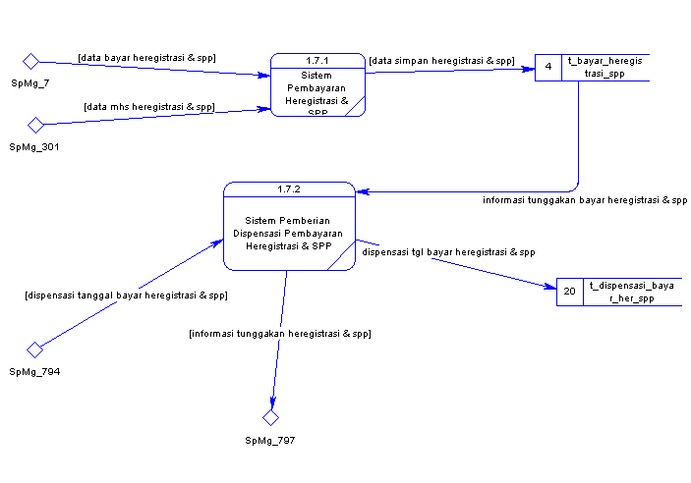
Gambar 4.35 DFD Level 2 Sub Proses Pembayaran Heregistrasi dan SPP
Pada Gambar 4.36 merupakan hasil penguraian dari proses pembayaran uang gedung pada DFD level 1.
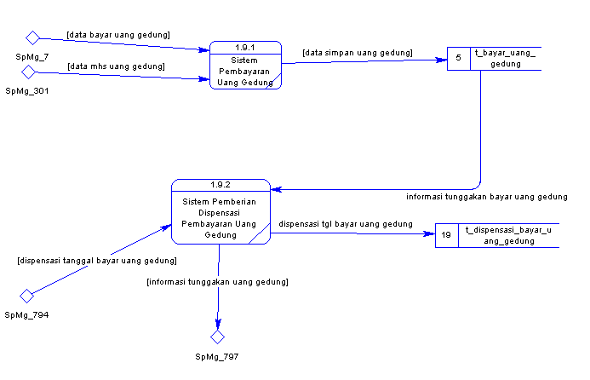
Gambar 4.36 DFD Level 2 Sub Proses Pembayaran Uang Gedung
Pada Gambar 4.37 merupakan hasil penguraian dari proses pembayaran UTS pada DFD level 1.
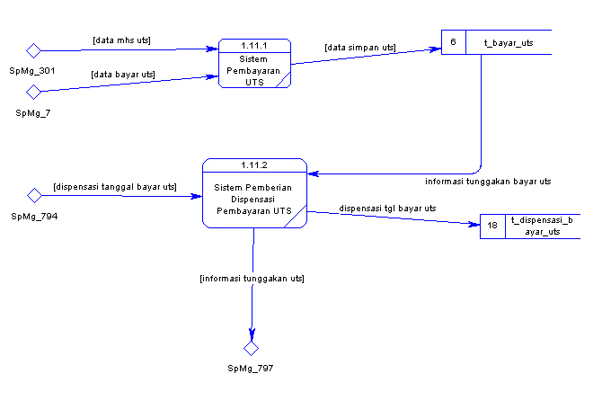
Gambar 4.37 DFD Level 2 Sub Proses Pembayaran UTS
Pada Gambar 4.38 merupakan hasil penguraian dari proses pembayaran UAS pada DFD level 1.
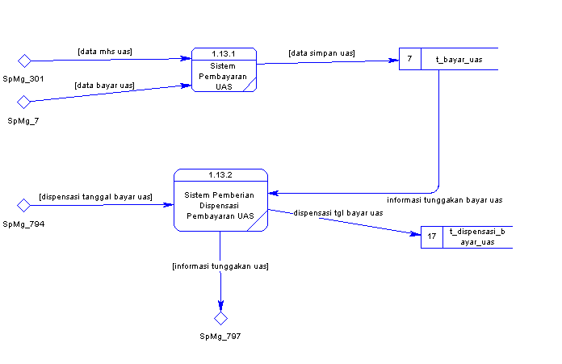
Gambar 4.38 DFD Level 2 Sub Proses Pembayaran UAS
Pada Gambar 4.39 merupakan hasil penguraian dari proses pembayaran KKN pada DFD level 1.
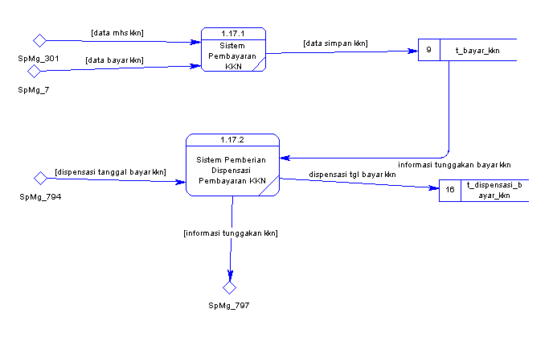
Gambar 4.39 DFD Level 2 Sub Proses Pembayaran KKN
Pada Gambar 4.40 merupakan hasil penguraian dari proses pembayaran skripsi pada DFD level 1.
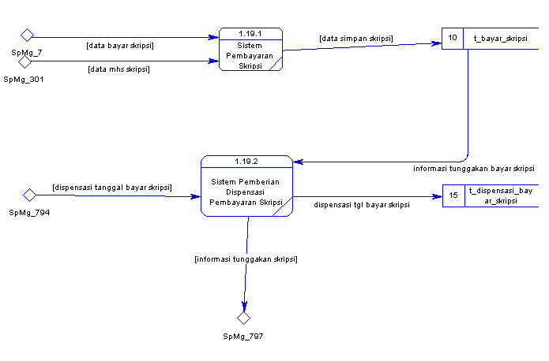
Gambar 4.40 DFD Level 2 Sub Proses Pembayaran Skripsi
    - Perancangan Data
Perancangan data adalah aktifitas pertama dan beberapa sering mengatakan yang terpenting dari empat aktifitas perancangan yang dilakukan selama pengembangan system. Pengaruh struktur data pada struktur program dan kompleksitas procedural menyebabkan perancangan data berpengaruh penting terhadap kualitas perangkat lunak.
Konsep informasi dan abstraksi data memberikan dasar bagi peneliti terhadap perancangan data. Tanpa melihat teknik perancangan yang digunakan, data yang didesain dengan baik dapat membawa kepada struktur program dan modularitas yang baik serta mengurangi kompleksitas procedural.
Berikut tahapan untuk perancangan data, antara lain :
      - Conceptual Data Model (CDM)
Pada conceptual Data Model (CDM) ini terdapat 22 tabel. Untuk lebih jelasnya, CDM dapat ditunjukkan pada Gambar 4.44.
      - Physical Data Model (PDM)
Seperti CDM, Physical Data Model (PDM) ini juga memiliki 22 tabel. Untuk lebih jelasnya, PDM ditunjukkan pada Gambar 4.45.

      - Struktur Tabel
Berikut ini akan diuraikan struktur table yang nantinya digunakan dalam pembuatan system.
- Nama Tabel : t_krs
Fungsi Tabel : Untuk menyimpan data KRS STMIK Yadika
Primary Key : ID_KRS
Foreign Key : -
Tabel 4.1 t_krs
Field Name | Type | Constraint
ID_KRS | Int(11) | Primary Key
NIM | Varchar(12)
NAMA_MHS | Varchar(40)
ANGKATAN | Int(11)
PRODI | Varchar(50)
JENJANG | Varchar(3)
KELAS | Varchar(5)
HARI | Varchar(10)
JAM | Varchar(15)
KODE_MK | Varchar(10)
TH_AJARAN | Varchar(6)
SEMESTER | Varchar(15)
DOSEN_WALI | Varchar(50)
ACC_KRS | Int(11)
STATUS_KRS | Varchar(40)
TANGGAL | Date

- Nama Tabel : t_setbayar_dafmab
Fungsi Tabel : Untuk menyimpan data Set Pembayaran Pendaftaran
Mahasiswa Baru
Primary Key : kode
Foreign Key : -
Tabel 4.2 t_setbayar_dafmab
Field Name | Type | Constraint
Kode | VarChar(20) | Primary Key
Nama | VarChar(20)
Periode | VarChar(5)
Nilai | Bigint(20)
Tgl_akhr_bayar | Date

- Nama Tabel : t_setbayar_alma
Fungsi Tabel : Untuk menyimpan data Set Pembayaran Almamater
Primary Key : kode
Foreign Key : -
Tabel 4.3 t_setbayar_alma
Field Name | Type | Constraint
Kode | VarChar(20) | Primary Key
Nama | VarChar(20)
Periode | VarChar(5)
Nilai | Bigint(20)
Tgl_akhr_bayar | Date

- Nama Tabel : t_setbayar_opspek
Fungsi Tabel : Untuk menyimpan data Set Pembayaran Opspek
Primary Key : kode
Foreign Key : -

Tabel 4.4 t_setbayar_opspek
Field Name | Type | Constraint
Kode | VarChar(20) | Primary Key
Nama | VarChar(20)
Periode | VarChar(5)
Nilai | Bigint(20)
Tgl_akhr_bayar | Date

- Nama Tabel : t_setbayar_her
Fungsi Tabel : Untuk menyimpan data Set Pembayaran Heregistrasi
Primary Key : kode
Foreign Key : -
Tabel 4.5 t_setbayar_her
Field Name | Type | Constraint
Kode | VarChar(20) | Primary Key
Nama | VarChar(20)
Periode | VarChar(5)
Nilai | Bigint(20)
Tgl_akhr_bayar | Date

- Nama Tabel : t_setbayar_spp
Fungsi Tabel : Untuk menyimpan data Set Pembayaran SPP
Primary Key : kode
Foreign Key : -
Tabel 4.6 t_setbayar_spp
Field Name | Type | Constraint
Kode | VarChar(20) | Primary Key
Nama | VarChar(20)
Periode | VarChar(5)
Nilai | Bigint(20)
Tgl_akhr_bayar | Date

- Nama Tabel : t_setbayar_uged
Fungsi Tabel : Untuk menyimpan data Set Pembayaran Almamater
Primary Key : kodeForeign Key : -
Tabel 4.7 t_setbayar_uged
Field Name | Type | Constraint
Kode | VarChar(20) | Primary Key
Nama | VarChar(20)
Periode | VarChar(5)
Nilai | Bigint(20)
Tgl_akhr_bayar | Date

- Nama Tabel : t_setbayar_uts
Fungsi Tabel : Untuk menyimpan data Set Pembayaran UTS
Primary Key : kode
Foreign Key : -Tabel 4.8 t_setbayar_uts
Field Name | Type | Constraint
Kode | VarChar(20) | Primary Key
Nama | VarChar(20)
Periode | VarChar(5)
Nilai | Bigint(20)
Tgl_akhr_bayar | Date

- Nama Tabel : t_setbayar_uas
Fungsi Tabel : Untuk menyimpan data Set Pembayaran UAS
Primary Key : kode
Foreign Key : -
Tabel 4.9 t_setbayar_uas
Field Name | Type | Constraint
Kode | VarChar(20) | Primary Key
Nama | VarChar(20)
Periode | VarChar(5)
Nilai | Bigint(20)
Tgl_akhr_bayar | Date

- Nama Tabel : t_setbayar_kkn
Fungsi Tabel : Untuk menyimpan data Set Pembayaran KKN
Primary Key : kode
Foreign Key : -
Tabel 4.10 t_setbayar_kkn
Field Name | Type | Constraint
Kode | VarChar(20) | Primary Key
Nama | VarChar(20)
Periode | VarChar(5)
Nilai | Bigint(20)
Tgl_akhr_bayar | Date

- Nama Tabel : t_setbayar_skripsi
Fungsi Tabel : Untuk menyimpan data Set Pembayaran Skripsi
Primary Key : kode
Foreign Key : -
Tabel 4.11 t_setbayar_skripsi
Field Name | Type | Constraint
Kode | VarChar(20) | Primary Key
Nama | VarChar(20)
Periode | VarChar(5)
Nilai | Bigint(20)
Tgl_akhr_bayar | Date

- Nama Tabel : t_setbayar_wisuda
Fungsi Tabel : Untuk menyimpan data Set Pembayaran Wisuda
Primary Key : kode
Foreign Key : -
Tabel 4.12 t_setbayar_wisuda
Field Name | Type | Constraint
Kode | VarChar(20) | Primary Key
Nama | VarChar(20)
Periode | VarChar(5)
Nilai | Bigint(20)
Tgl_akhr_bayar | Date

- Nama Tabel : t_setbayar_sp
Fungsi Tabel : Untuk menyimpan data Set Pembayaran Semester Pendek
Primary Key : kode
Foreign Key : -
Tabel 4.13 t_setbayar_alma
Field Name | Type | Constraint
Kode | VarChar(20) | Primary Key
Nama | VarChar(20)
Periode | VarChar(5)
Nilai | Bigint(20)
Tgl_akhr_bayar | Date

- Nama Tabel : t_daftarmaba
Fungsi Tabel : Untuk menyimpan data Pembayaran Pendaftaran
Mahasiswa Baru
Primary Key : id_daftar
Foreign Key : -
Tabel 4.14 t_daftarmaba
Field Name | Type | Constraint
Id_daftar | Varchar(20) | Primary Key
nama | Varchar(40)
alamat | Varchar(100)
tanggal | Date
periode | Varchar(20)
Uang_dafmab | Varchar(20)
userID | Varchar(30)

- Nama Tabel : t_opspek
Fungsi Tabel : Untuk menyimpan data Pembayaran Opspek
Primary Key : id_daftar
Foreign Key : -
Tabel 4.15 t_opspek
Field Name | Type | Constraint
Id_daftar | Varchar(20) | Primary Key
nama | Varchar(40)
alamat | Varchar(100)
tanggal | Date
periode | Varchar(20)
Uang_opspek | Varchar(20)
userID | Varchar(30)

- Nama Tabel : t_almamater
Fungsi Tabel : Untuk menyimpan data Pembayaran Almamater
Primary Key : id_daftar
Foreign Key : -
Tabel 4.16 t_almamater
Field Name | Type | Constraint
Id_daftar | Varchar(20) | Primary Key
nama | Varchar(40)
alamat | Varchar(100)
tanggal | Date
periode | Varchar(20)
Uang_almamater | Varchar(20)
userID | Varchar(30)

- Nama Tabel : t_heregistrasi_1
Fungsi Tabel : Untuk menyimpan data Pembayaran Heregistrasi Semester1
Primary Key : id_daftar
Foreign Key : -
Tabel 4.17 t_heregistrasi_1
Field Name | Type | Constraint
Id_daftar | Varchar(20) | Primary Key
nama | Varchar(40)
alamat | Varchar(100)
tanggal | Date
periode | Varchar(20)
Uang_her | Varchar(20)
userID | Varchar(30)

- Nama Tabel : t_heregistrasi
Fungsi Tabel : Untuk menyimpan data Pembayaran Heregistrasi
Primary Key : kode
Foreign Key : -
Tabel 4.18 t_heregistrasi
Field Name | Type | Constraint
Kode | Varchar(20) | Primary Key
Tanggal | Date
Nim | Varchar(20)
Periode | Varchar(50)
Bayar | Bigint(30)
Sisa_bayar | Bigint(30)
userID | Varchar(30)

- Nama Tabel : t_spp
Fungsi Tabel : Untuk menyimpan data Pembayaran SPP
Primary Key : kode
Foreign Key : -
Tabel 4.19 t_spp
Field Name | Type | Constraint
Kode | Varchar(20) | Primary Key
Tanggal | Date
Nim | Varchar(20)
Periode | Varchar(50)
Bayar | Bigint(30)
Sisa_bayar | Bigint(30)
userID | Varchar(30)

- Nama Tabel : t_uanggedung
Fungsi Tabel : Untuk menyimpan data Pembayaran Uang Gedung
Primary Key : kode
Foreign Key : -

Tabel 4.20 t_uanggedung
Field Name | Type | Constraint
Kode | Varchar(20) | Primary Key
Tanggal | Date
Nim | Varchar(20)
Periode | Varchar(50)
Bayar | Bigint(30)
Sisa_bayar | Bigint(30)
userID | Varchar(30)

- Nama Tabel : t_uts
Fungsi Tabel : Untuk menyimpan data Pembayaran UTS
Primary Key : kode
Foreign Key : -
Tabel 4.21 t_uts
Field Name | Type | Constraint
Kode | Varchar(20) | Primary Key
Tanggal | Date
Nim | Varchar(20)
Periode | Varchar(50)
Bayar | Bigint(30)
Sisa_bayar | Bigint(30)
userID | Varchar(30)

- Nama Tabel : t _uas
Fungsi Tabel : Untuk menyimpan data Pembayaran UAS
Primary Key : kode
Foreign Key : -
Tabel 4.22 t_uas
Field Name | Type | Constraint
Kode | Varchar(20) | Primary Key
Tanggal | Date
Nim | Varchar(20)
Periode | Varchar(50)
Bayar | Bigint(30)
Sisa_bayar | Bigint(30)
userID | Varchar(30)

- Nama Table : t _semester_pendek
Fungsi Tabel : Untuk menyimpan data Pembayaran Semester Pendek
Primary Key : kode
Foreign Key : -
Tabel 4.23 t_sp
Field Name | Type | Constraint
kode | Varchar(20) | Primary Key
nim | Varchar(14)
nama | Varchar(40)
tanggal | Date
periode | Varchar(20)
MK1 | Varchar(50)
MK2 | Varchar(50)
MK3 | Varchar(50)
MK4 | Varchar(50)
MK5 | Varchar(50)
MK6 | Varchar(50)
MK7 | Varchar(50)
MK8 | Varchar(50)
MK9 | Varchar(50)
MK10 | Varchar(50)
uang_bayar | Bigint(20)
userID | Varchar(30)

- Nama Tabel : t_kkn
Fungsi Tabel : Untuk menyimpan data Pembayaran KKN
Primary Key : kode
Foreign Key : -
Tabel 4.24 t_kkn
Field Name | Type | Constraint
Kode | Varchar(20) | Primary Key
Tanggal | Date
Nim | Varchar(20)
Periode | Varchar(50)
Bayar | Bigint(30)
Sisa_bayar | Bigint(30)
userID | Varchar(30)

- Nama Tabel : t _skripsi
Fungsi Tabel : Untuk menyimpan data Pembayaran Skripsi
Primary Key : kode
Foreign Key : -
Tabel 4.25 t_skripsi
Field Name | Type | Constraint
Kode | Varchar(20) | Primary Key
Tanggal | Date
Nim | Varchar(20)
Periode | Varchar(50)
Bayar | Bigint(30)
Sisa_bayar | Bigint(30)
userID | Varchar(30)

- Nama Tabel : t _wisuda
Fungsi Tabel : Untuk menyimpan data Pembayaran Wisuda
Primary Key : kode
Foreign Key : -
Tabel 4.26 t_wisuda
Field Name | Type | Constraint
Kode | Varchar(20) | Primary Key
Tanggal | Date
Nim | Varchar(20)
Periode | Varchar(50)
Bayar | Bigint(30)
Sisa_bayar | Bigint(30)
userID | Varchar(30)

- Nama Tabel : t_dispensasi_uanggedung
Fungsi Tabel : Untuk menyimpan data waktu pembayaran tunggakan uang
Gedung
Primary Key : kode
Foreign Key : -
Tabel 4.27 t_dispensasi_uanggedung
Field Name | Type | Constraint
kode | VarChar(20) | Primary Key
nim | VarChar(12)
tanggal_bayar | Date
periode | Date
jumlah_tunggakan | Numeric(20)
status | Numeric(10)
userID | VarChar(30)

- Nama Tabel : t_dispensasi_ uts
Fungsi Tabel : Untuk menyimpan data waktu pembayaran tunggakan UTS
Primary Key : kode
Foreign Key : -
Tabel 4.28 t_dispensasi_ uts
Field Name | Type | Constraint
kode | VarChar(20) | Primary Key
nim | VarChar(12)
tanggal_bayar | Date
periode | Date
jumlah_tunggakan | Numeric(20)
status | Numeric(10)
userID | VarChar(30)

- Nama Tabel : t_dispensasi_ uas
Fungsi Tabel : Untuk menyimpan data waktu pembayaran tunggakan UAS
Primary Key : kode
Foreign Key : -
Tabel 4.29 t_dispensasi_ uas
Field Name | Type | Constraint
kode | VarChar(20) | Primary Key
nim | VarChar(12)
tanggal_bayar | Date
periode | Date
jumlah_tunggakan | Numeric(20)
status | Numeric(10)
userID | VarChar(30)

- Nama Tabel : t_dispensasi_ kkn
Fungsi Tabel : Untuk menyimpan data waktu pembayaran tunggakan KKN
Primary Key : kode
Foreign Key : -

Tabel 4.30 t_dispensasi_ kkn
Field Name | Type | Constraint
kode | VarChar(20) | Primary Key
nim | VarChar(12)
tanggal_bayar | Date
periode | Date
jumlah_tunggakan | Numeric(20)
status | Numeric(10)
userID | VarChar(30)

- Nama Tabel : t_dispensasi_ skripsi
Fungsi Tabel : Untuk menyimpan data waktu pembayaran tunggakan
Skripsi
Primary Key : kode
Foreign Key : -
Tabel 4.31 t_dispensasi_ skripsi
Field Name | Type | Constraint
kode | VarChar(20) | Primary Key
nim | VarChar(12)
tanggal_bayar | Date
periode | Date
jumlah_tunggakan | Numeric(20)
status | Numeric(10)
userID | VarChar(30)

- Nama Tabel : t_dispensasi_ heregistrasi
Fungsi Tabel : Untuk menyimpan data waktu pembayaran tunggakan
Heregistrasi
Primary Key : kode
Foreign Key : -
Tabel 4.32 t_dispensasi_heregistrasi
Field Name | Type | Constraint
kode | VarChar(20) | Primary Key
nim | VarChar(12)
tanggal_bayar | Date
periode | Date
jumlah_tunggakan | Numeric(20)
status | Numeric(10)
userID | VarChar(30)

- Nama Tabel : t_dispensasi_spp
Fungsi Tabel : Untuk menyimpan data waktu pembayaran tunggakan SPP
Primary Key : kode
Foreign Key : -
Tabel 4.33 t_dispensasi_spp
Field Name | Type | Constraint
kode | VarChar(20) | Primary Key
nim | VarChar(12)
tanggal_bayar | Date
periode | Date
jumlah_tunggakan | Numeric(20)
status | Numeric(10)
userid | VarChar(30)

- Nama Tabel : t_pembayaran
Fungsi Tabel : Untuk menyimpan data seluruh pembayaran
Primary Key : kode
Foreign Key : -

Tabel 4.34 t_pembayaran
Field Name | Type | Constraint
no | Varchar(30) | Primary Key
petugas | Varchar(30)
nim | Varchar(15)
nama | Varchar(50)
jurusan | Varchar(50)
semester | Varchar(5)
kelas | Varchar(10)
tanggal | Date
tot_bayar | Bigint(20)
terbilang | Varchar(100)

- Nama Tabel : t_detail_pembayaran
Fungsi Tabel : Untuk menyimpan data detail pembayaran
Primary Key : -
Foreign Key : no
Tabel 4.35 t_detail_pembayaran
Field Name | Type | Constraint
no | Varchar(30) | Foreign Key
kode | Varchar(30)
periode | Varchar(30)
uraian | Varchar(50)
dibayar | Bigint(20)
sisa | Bigint(20)

- Nama Tabel : t_user
Fungsi Tabel : Untuk menyimpan data User
Primary Key : kode
Foreign Key : -
Tabel 4.36 t_dispensasi_spp
Field Name | Type | Constraint
userID | Varchar(30) | Primary Key
passID | Varchar(30)
nama | Varchar(50)
status | Varchar(30)

- Nama Tabel : t_matkul
Fungsi Tabel : Untuk menyimpan data Mata Kuliah
Primary Key : kode
Foreign Key : -
Tabel 4.37 t_matkul
Field Name | Type | Constraint
ID_MK | Int(11) | Primary Key
SEMESTER | Varchar(3)
JENJANG | Varchar(3)
KODE_MK | Varchar(10)
KESAMAAN_KODE | Varchar(10)
MATA_KULIAH | Varchar(50)
SKS | Int(3)
KONSENTRASI | Varchar(50)
TH_KURIKULUM | Varchar(4)
PRODI | Varchar(50)

BAB V
IMPLEMENTASI DAN EVALUASI SISTEM
  - Implementasi
Implementasi sistem adalah implementasi dari analisa dan desain sistem yang telah dibuat sebelumnya. Sehingga diharapkan dengan adanya implementasi ini dapat dipahami jalanya Sistem Informasi Transaksional Pembayaran Administrasi Perkuliahan di STMIK Yadika Bangil. Sebelumnya kita harus mempersiapkan kebutuhan-kebutuhan dari sistem baik segi perangkat keras (hardware) maupun perangkat lunak (software).
Program atau aplikasi ini dibuat dengan menggunakan bahasa pemrograman VB 6.0. Alasan penggunaan bahasa ini adalah karena bahasa pemrograman inilah yang paling dikuasai. Dan untuk aplikasi ini juga menggunakan MySQL sebagai databasenya.
Karena aplikasi ini menggunakan MySQL sebagai databasenya maka dibutuhkan MySQL Connector ODBC untu mengkoneksikan databasenya. Dalam hal ini kami menggunakan type MySQL Connector ODBC-5.1, dan kami juga menggunakan Crystal Report 8.5 untuk pembuatan kwitansi serta laporan-laporanya.

  - Penjelasan Pemakaian Sistem
Dibawah ini adalah penjelasan masing-masing form pada Sistem Informasi Transaksional Pembayaran Administrasi Perkuliahan.
    - Halaman Bagian Administrator
      - Form Login
Halaman login merupakan tampilan awal saat sistem dijalankan. Dimana admin, petugas maupun pimpinan harus terlebih dahulu menginputkan data loginnya untuk masuk ke dalam sistem. Form ini merupakan form autentifikasi user agar dapat menggunakan sistem sesuai statusnya administrator, petugas atau pimpinan. Untuk lebih jelasnya, halaman login dapat dilihat pada Gambar 5.1.
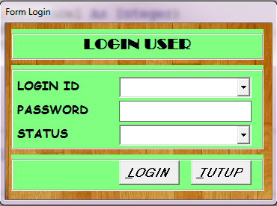
Gambar 5.1 Halaman Login Admininistrator

      - Struktur Menu Utama
Gambaran dibawah merupakan tampilan menu utama pada sistem jika user telah berhasil melakukan login. Bagian administrator dapat membuka semua menu di semua sistem ini. Yaitu managemen data, transaksi, laporan dan tentang aplikasi. Menu keluar keadaanya dalam kondisi tidak aktif karena user harus logout dulu jika ingin menutup aplikasi. Ketika user sudah logout maka menu keluar adan menjadi aktif. Struktur menu utama untuk bagian administrator ini dapat dilihat pada Gambar 5.2.
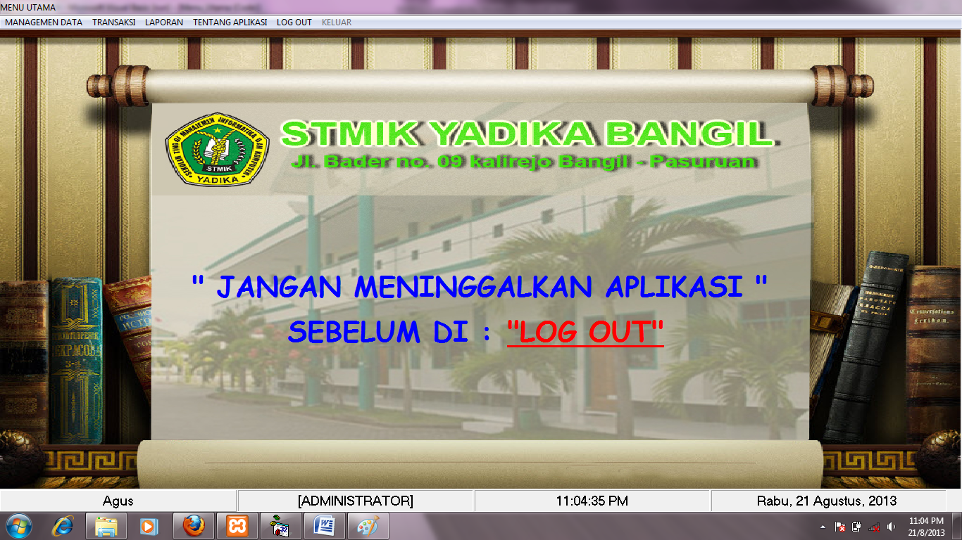
Gambar 5.2 Struktur Menu Utama Admininistrator
      - Struktur Menu Managemen Data
Gambaran dibawah ini merupakan tampilan menu managemen data yang terdiri dari set pembayaran dan data user. Struktur menu managemen data dapat dilihat pada Gambar 5.3.
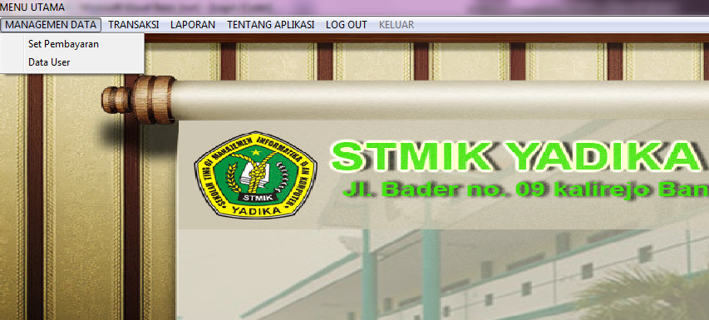
Gambar 5.3 Struktur Menu Managemen Data
      - Struktur Menu Transaksi
Gambaran dibawah ini merupakan tampilan menu transaksi yang terdiri dari pembayaran kuliah, pembayaran semester pendek, cetak ulang kwitansi dan cek pembayaran. Struktur menu transaksi dapat dilihat pada Gambar 5.4.
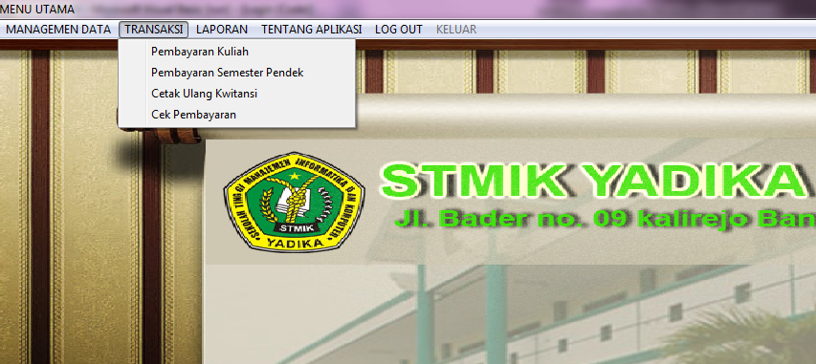
Gambar 5.4 Struktur Menu Transaksi Bagian Administrator

      - Struktur Menu Laporan
Gambaran dibawah ini merupakan tampilan menu laporan yang terdiri dari pembayaran, tunggakan, dan dispensasi pembayaran. Struktur menu laporan dapat dilihat pada Gambar 5.5.
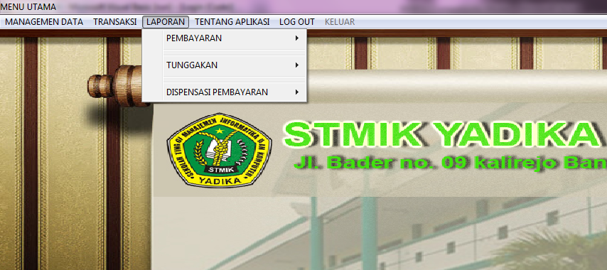
Gambar 5.5 Struktur Menu Laporan
      - Struktur Menu Managemen Data Set Pembayaran
Form menu managemen data set pembayaran ini digunakan oleh bagian administrator untuk menyimpan, mengubah dan menghapus data setting pembayaran pada semua pembayaran. Untuk menambahkan data baru maka pertama kali harus mengklik tombol tambah, kemudian mengisi semua datanya dan untuk menyimpan dengan mengklik tombol simpan. Apabila penyimpanan data berhasil dilakukan, maka akan muncul pesan : “DATA TELAH TERSIMPAN”. Lebih jelasnya struktur entry setting pembayaran dapat dilihat pada Gambar 5.6.
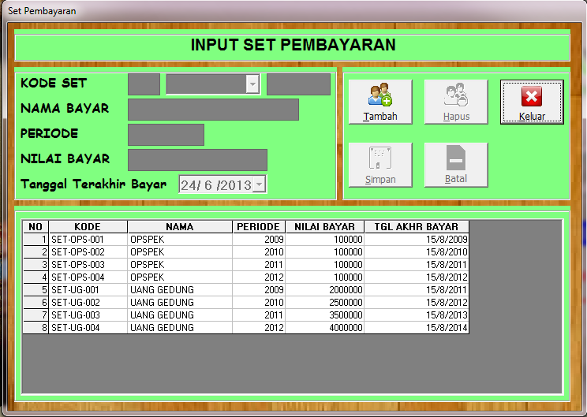
Gambar 5.6 Struktur Menu Managemen Data Set Pembayaran
Untuk mengubah data setting pembayaran, caranya dengan mengklik dua kali pada tabel sesuai data no berapa yang akan diubah. Maka data yang dipilih akan ditampilkan pada form inputan yang dapat dilihat pada Gambar 5.7.
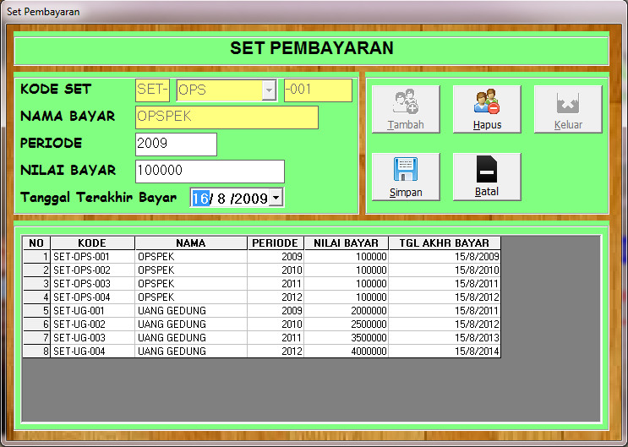
Gambar 5.7 Form Ubah Data Setting Pembayaran
Selanjutnya setelah selesai mengedit data setting pembayaran, dan apabila penyimpanan data berhasil dilakukan, maka akan muncul pesan : “DATA BERHASIL DIUBAH”. Lebih jelasnya dapat dilihat pada Gambar 5.8.
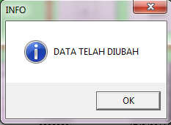
Gambar 5.8 Pasan Data Berhasil Diubah
Untuk menghapus data setting pembayaran, caranya adalah pilih data yang akan dihapus dengan cara klik dua kali pada tabel form set pembayaran. Data yang dipilih aka ditampilkan pada form inputan, selanjutnya tinggal menekan tombol hapus. Kemudian akan muncul pesan peringatan : “YAKIN AKAN MENGHAPUS DATA INI?”. Seperti pada Gambar 5.9.
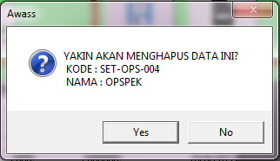
Gambar 5.9 Pasan Peringatan Sebelum Menghapus
Jika dipilih No, maka data yang dipilih tidak akan jadi dihapus. Tetapi apabila yang dipilih adalah Yes, maka data akan dihapus.
      - Struktur Menu Managemen Data Data User
Form managemen data data user ini digunakan oleh bagian administrator untuk menyimpan, mengubah dan menghapus data user. Untuk menyimpan data user, bagian administrator harus mengisi semua form inputan kemudian menekan tombol save. Apabila penyimpanan berhasil dilakukan, maka akan muncul pesan : “DATA BERHASIL DISIMPAN”. Lebih jelasnya dapat dilihat pada Gambar 5.10.
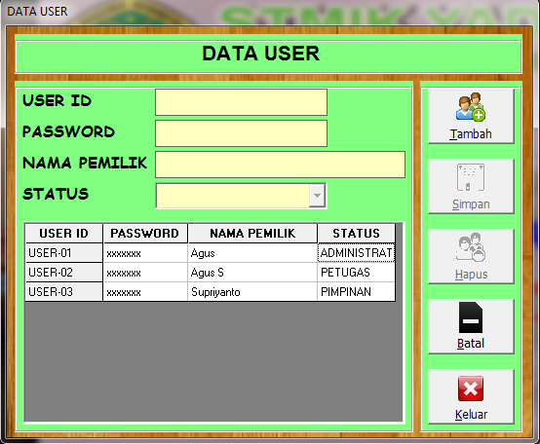
Gambar 5.10 Struktur Menu Managemen Data Data User
Untuk mengubah data user, caranya adalah dengan mengklik dua kali pada tabel sesuai data yang akan diubah. Maka data yang dipilih akan ditampilkan pada form inputan, seperti dapat dilihat pada Gambar 5.11.
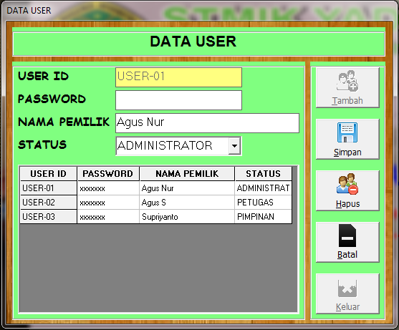
Gambar 5.11 Form Ubah Data User
Password dapat diisi dengan password baru, sedangkan nama dan status dapat diubah. Selanjutnya setelah selesai kemudian tekan tombol simpan. Maka akan muncul pesan peringatan : “AKAN MERUBAH DATA USER? DARI :”. Lebih jelasnya dapat dilihat pada Gambar 5.12.
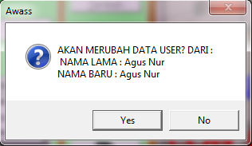
Gambar 5.12 Pesan Peringatan Sebelum Merubah Data User
Apabila dipilih No, maka data tidak akan jadi diubah. Tetepi apalika dipilih Yes, maka akan muncul pesan : “DATA USER TELAH DIUBAH”. Lebih jelanya dapat dilihat pada Gambar 5.13.
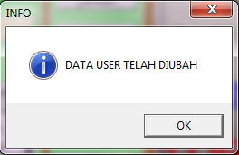
Gambar 5.13 Pesan Data User Berhasil Diubah
Untuk menghapus data user, caranya adalah dengan mengklik dua kali pada tabel sesuai data yang akan diubah. Maka data yang dipilih akan ditampilkan pada form inputan, kemudian tekan tombol hapus. Setelah itu akan muncul pesan peringatan : “YAKIN AKAN MENGHAPUS DATA INI?”. Sesuai yang dapat dilihat pada Gambar 5.14.
Gambar 5.14 Pesan Peringatan Sebelum Menghapus Data User
Apabila dipilih No, maka data user tidak jadi dihapus. Tetapi apabila yang dipilih adalah Yes, maka data user yang dipilih akan dihapus.
      - Struktur Menu Transaksi Pembayaran Kuliah
Menu transaksi pembayaran kuliah ini digunakan untuk menginputkan data pembayaran biaya perkuliahan mahasiswa meliputi pendaftaran mahasiswa baru, opspek, almamater, heregistrasi semester 1,heregistrasi, spp, uang gedung, uts, uas, kkn, skripsi dan wisuda. Setelah menginputkan pembayaran tersebut, dilakukan cetak kwitansi yang nantinya akan diberikan kepada mahasiswa yang membayar sebagai tanda bukti pembayaran. Struktur menu transaksi pembayaran kuliah dapat dilihat pada Gambar 5.15.
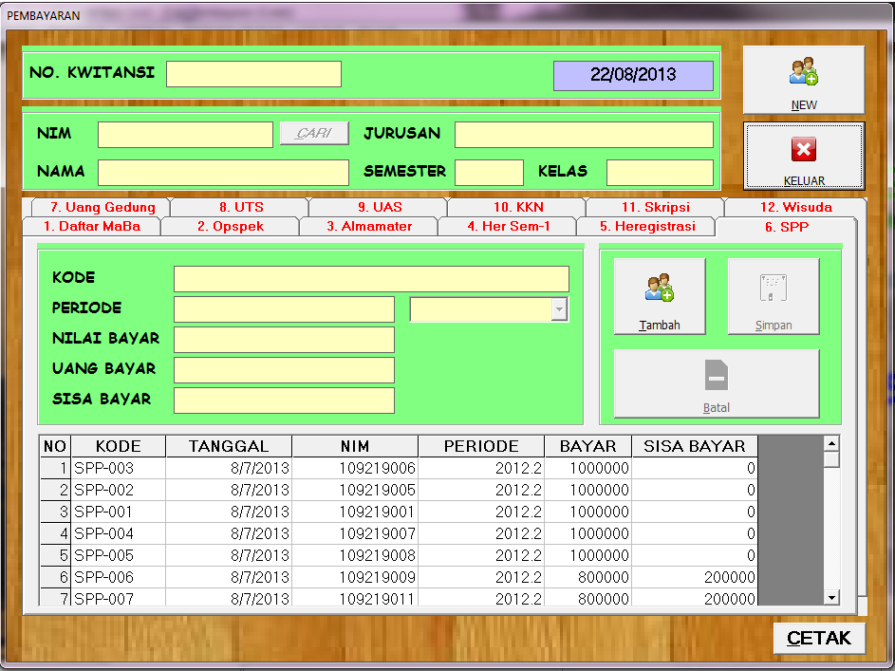
Gambar 5.15 Struktur Menu Transaksi Pembayaran Kuliah
      - Struktur Menu Transaksi Pembayaran Semester Pendek
Menu transaksi pembayaran semester pendek ini digunakan untuk menginputkan data pembayaran semester pendek bagi mahasiswa yang akan melakukan perbaikan nilai mata kuliah yang bisa dan boleh diperbaiki. Dalam sekali pendaftaran maksimal mata kuliah yang boleh diikuti ada sepuluh mata kuliah saja. Setelah menginputkan pembayaran tersebut, dilakukan cetak kwitansi yang nantinya akan diberikan kepada mahasiswa yang membayar sebagai tanda bukti pembayaran. Struktur menu transaksi pembayaran semester pendek dapat dilihat pada Gambar 5.16.
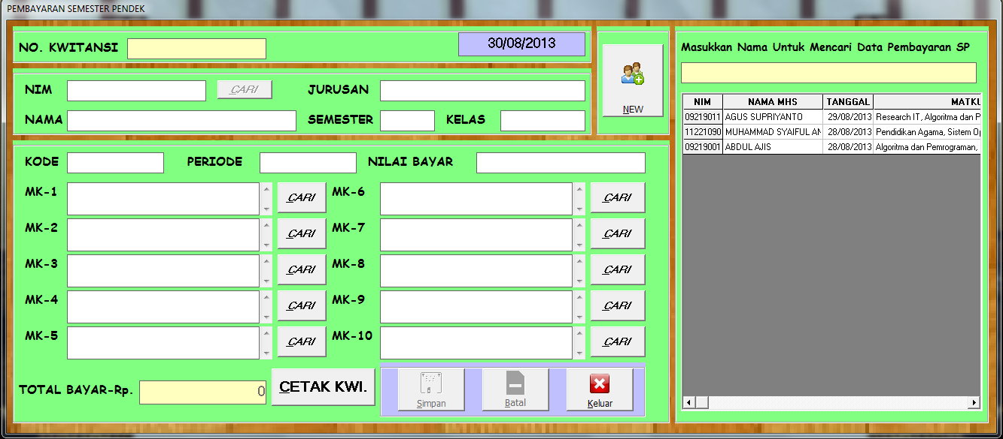
Gambar 5.16 Struktur Menu Transaksi Pembayaran Semester Pendek
      - Struktur Menu Transaksi Cetak Ulang Kwitansi
Menu transaksi cetak ulang kwitansi ini digunakan oleh bagian administrator untuk mencetak ulang kwitansi pembayaran apabila sangat diperlukan. Pertama kali dilakukan pencarian data yang akan dicetak ulang kwitansinya, untuk mempermudah pencarian bisa dilakukan dengan memasukkan nama mahasiswanya sehingga data pembayaran yang sangat banyak terseleksi sesuai nama mahasiswa itu saja. Apabila data yang akan dicetak ulang sudah ditemukan, kemudian klik dua kali data tersebut. Selanjutnya tekan tombol cetak. Struktur menu transaksi cetak ulang kwitansi dapat dilihat pada Gambar 5.17.
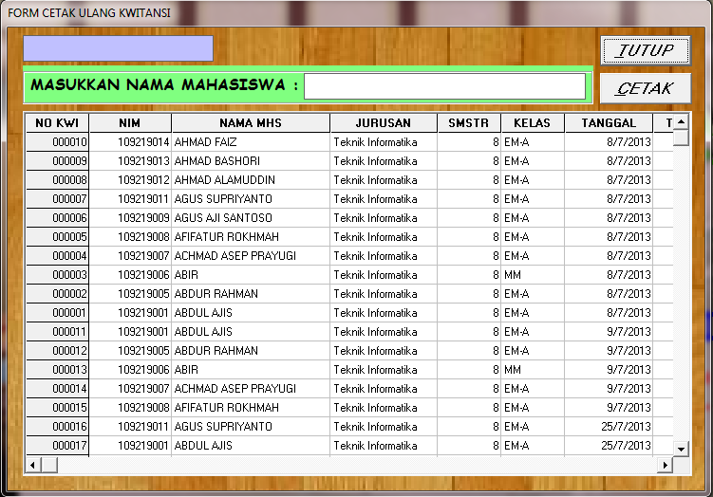
Gambar 5.17 Struktur Menu Transaksi Cetak Ulang Kwitansi
Dengan memasukkan nama mahasiswa yang dicari, maka data akan terseleksi dan memudahkan pencarian. Tampilan ketika terseleksi dapat dilihat pada Gambar 5.18.
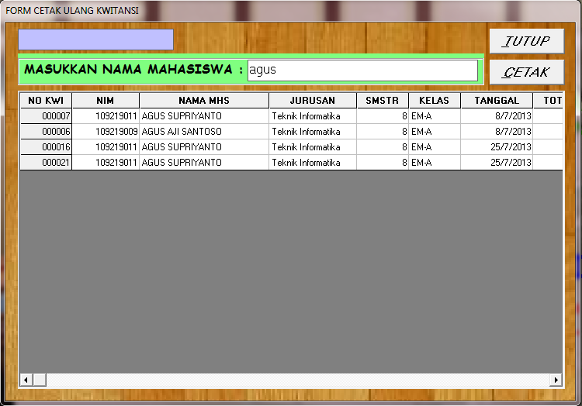
Gambar 5.18 Form Cetak Ulang Kwitansi Mencari Data Pembayaran
Ketika sudah ditemukan, selanjutnya tinggal klik dua kali pada data yang dicari, kemudian akan muncul keterangan detail mengenai pembayaran apa saja yang dilakukan dengan no.kwitansi itu. Karena dalam satu no.kwitansi bisa ada beberapa pembayaran sekaligus. Untuk lebih jelasnya dapat dilihat pada Gambar 5.19.
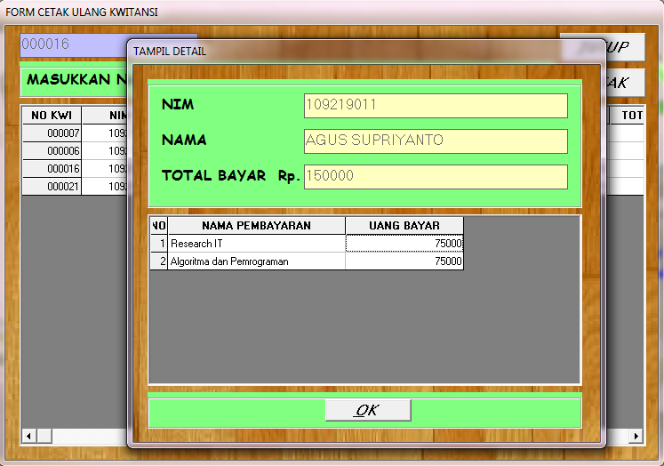
Gambar 5.19 Form Cetak Ulang Kwitansi Tampil Detail Pembayaran
Kemudian klik ok, dan tekan tombol cetak. Maka kwitansi dengan no.kwitansi yang dipilih akan tercetak ulang. Hasil dari cetak ulang dapat dilihat pada Gambar 5.20.
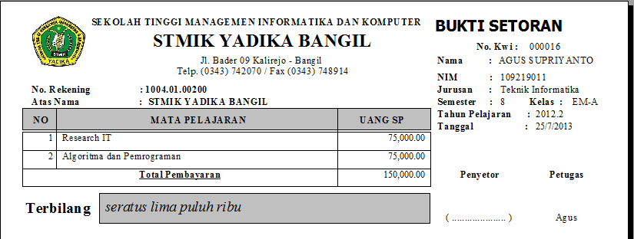
Gambar 5.20 Contoh Hasil Cetak Ulang Kwitansi
      - Struktur Menu Transaksi Cek Pembayaran
Menu transaksi cek pembayaran ini digunakan untuk mengecek pembayaran mahasiswa. Yaitu dengan cara memasukkan NIM mahasiswa, kemudian tekan enter. Maka akan ditampilkan tunggakan-tunggakan mahasiswa sesuai dengan NIM mahasiswa yang dimasukkan. Tunggakan-tunggakan itu meliputi pembayaran yang belum dibayar (yang terletak pada tab belum bayar) dan pembayaran yang sudah dibayar tetapi kurang (yang terletak pada tab bayar kurang). Untuk transaksi cek pembayaran ini, lebih jelasnya dapat dilihat pada Gambar 5.21.
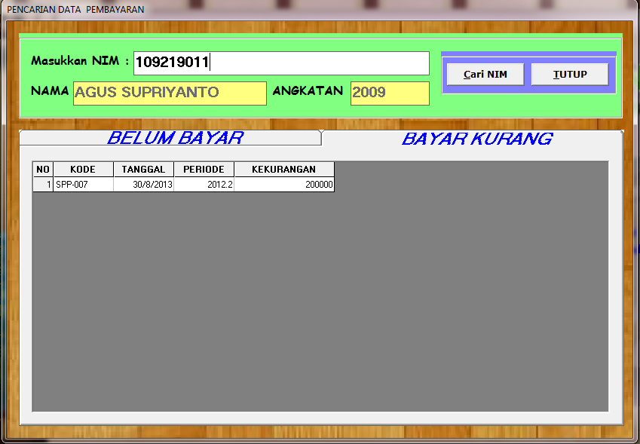
Gambar 5.21 Form Transaksi Cek Pembayaran

      - Struktur Menu Laporan Pembayaran
Dalam menu laporan pembayaran ini digunakan untuk melihat data seluruh pembayaran yang sudah masuk. Yaitu meliputi pembayaran pendaftaran mahasiswa baru, opspek, almamater, heregistrasi semester-1, heregistrasi, spp, uang gedung, uts, uas, kkn, skripsi, wisuda, dan semester pendek. Untuk melihat hasil laporan pembayaran klik menu laporan kemudian pilih missal spp, maka akan muncul option/pilihan cara menampilkan. Apakah akan ditampilkan seluruhnya atau ditampilkan mulai tanggal tertentu saja. Untuk lebih jelasnya, dapat dilihat pada Gambar 5.22.
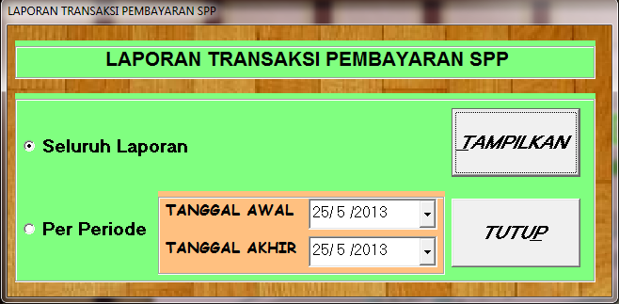
Gambar 5.22 Form Laporan Pembayaran SPP
Pilih cara menampilkan laporanya, yaitu seluruh laporan atau per periode. Jika dipilih per periode maka tentukan batasan tanggal yang akan ditentukan. Jika sudah tekan tombol tampilkan, maka akan tampil laporan pembayaran SPP seperti terlihat pada Gambar 2.23.
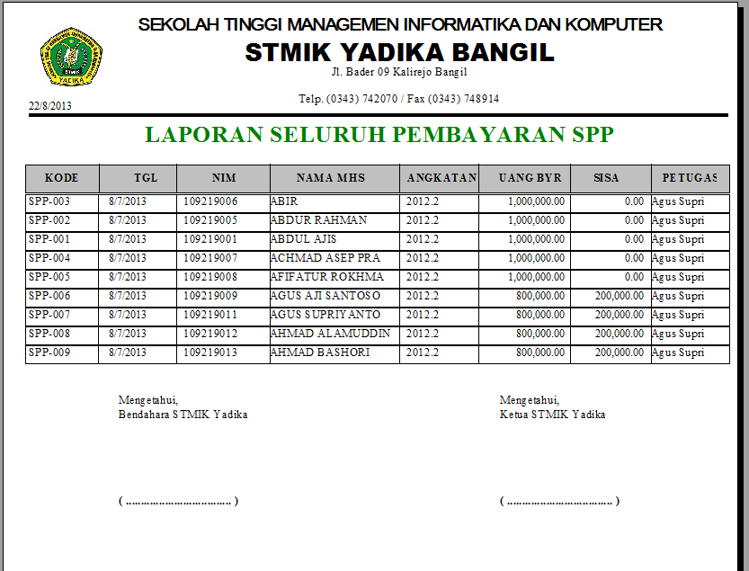
Gambar 5.22 Preview Laporan Seluruh Pembayaran SPP
      - Struktur Menu Laporan Tunggakan
Menu laporan tunggakan digunakan untuk melihat data tunggakan mahasiswa. Tunggakan ini meliputi, mahasisawa yang belum melakukan pembayaran dan juga mahasisawa yang sudah membayar tetapi belum lunas. Untuk menampilkan laporan tunggakan, klik menu laporan kemudian pilih missal spp. Seperti yang terlihat pada Gambar 2.23.
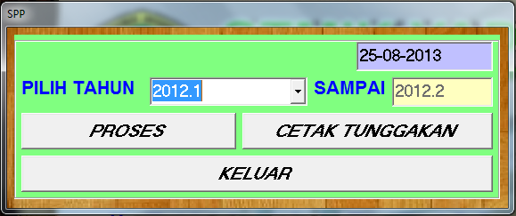
Gambar 5.23 Laporan Tunggakan SPP
Tentukan mulai tahun berapa tunggakan yang akan ditampilkan, setelah itu tekan tombol proses tunggu beberapa saat, setelah itu tekan tombol cetak tunggakan. Untuk lebih jelasnya, preview dari laporan tunggakan SPP dapat dilihat pada Gambar 2.24.
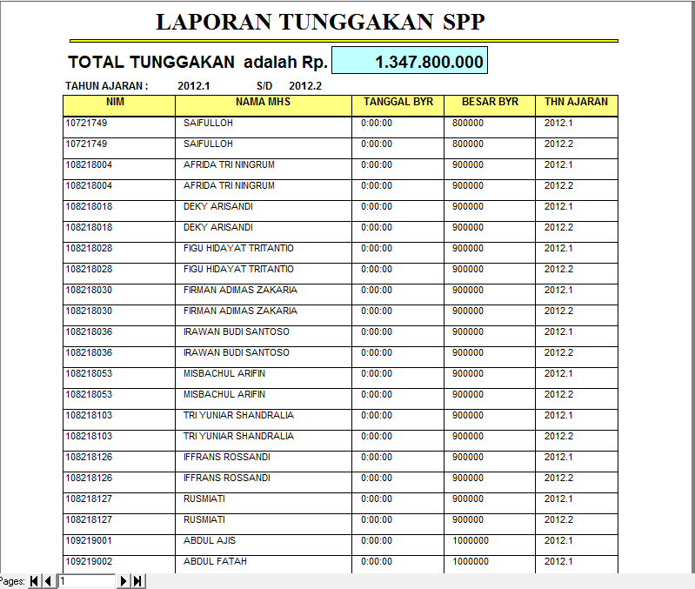
Gambar 5.24 Preview Laporan Tunggakan SPP
      - Struktur Menu Laporan Dispensasi Pembayaran
Menu laporan dispensasi pembayaran ini digunakan untuk melihat data mahasiswa yang melakukan pembayaran tidak lunas, dan mereka berjanji untuk melunasi pada tanggal tertentu. Di dalam laporan ini terdapat data mahasiswa-mahasiswa itu, diantaranya nim, nama, waktu/tanggal peambayaran, kurangnya pembayaran. Untuk lebih jelasnya dapat dilihat pada Gambar 5.25.
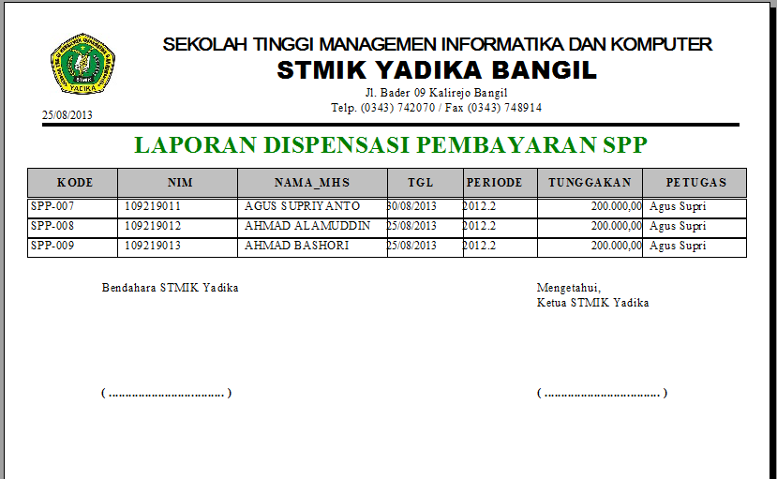
Gambar 5.25 Preview Laporan Dispensasi

DAFTAR PUSTAKA

Kusumadewi, S. 2003. Artificial Intelegence (Teknik dan Aplikasinya). Yogyakarta: Graha Ilmu.
PHP DAN MySQL. 2008 ANDI DAN MADCOMS.
Mendesain website Dinamis dan Menarik dengan Adobe Dreamweaver CS 4. 2010. ANDI DAN WAHANA.
Nugroho, Bunafit. 2008, Membangun Aplikasi Sistem pakar dengan PHP dan Editor Dreamweaver, yogyakarta:Gava Media.
http://arispermana.wordpress.com
Penyuluhan Dan Konsultasi Oleh : Yetti Wira Citerawati SY
PERSAGI. 2010. Penuntun Konseling Gizi. PT. Abadi, Jakarta.
Arhami, Muhammad, Konsep Dasar Sistem Pakar, Yogyakarta : Andi Offset, 2005.
Kusrini, Sistem Pakar Teori dan Aplikasi, Yogyakarta : Andi Offset, 2006.
www.iel.ipb.ac.id/agrinetmedia/modul/aplikasi/spdt/isi/infoSP.htm
SURAT PERNYATAAN KETUA PENELITI

Yang bertanda tangan dibawah ini:
Nama : Respati Bary Mahaputra, S.Kom, M.MT
NIDN : 0707048803
Pangkat.Golongan : -
Jabatan Fungsional : -

Dengan ini menyatakan bahwa proposal penelitian saya dengan PENGEMBANGAN SISTEM INFORMASI TRANSAKSIONAL PENERIMAAN MAHASISWA BARU BERBASIS WEB DI STIMIK YADIKA BANGIL yang diusulkan dalam skema HIBAH PENELITIAN DOSEN tahun anggaran 2013 bersifat original dan belum pernah dibiayai oleh lembaga/sumber dana lain. Bilamana dikemudian hari ditemukan ketidak-sesuaian dengan pernyataan ini, maka saya bersedia dituntut dan diproses sesuai dengan ketentuan yang berlaku dan mengembalikan seluruh biaya penelitian yang sudah diterima ke kas negara.

Demikian pernyataan ini dibuat dengan sesungguhnya dan dengan sebenar-benarnya.

Pasuruan, 22 Pebruari 2013
Mengetahui, yang menyatakan,
Ketua LPPM STMIK Yadika Bangil

Materai Rp 6000

M. Imron, ST Respati Bary Mahaputra, S.Kom, M.MT
NIK. 09110680007 NIDN. 0707048803

